אוניברסיטת חיפה
החוג להוראה למידה והדרכה

מטלה מסכמת במסגרת הקורס:
חשיבה ולמידה דרך מודלים ממוחשבים

"הוראת הכימיה - מודל הקשר היוני"

מרצה: ד"ר שרונה ט.לוי

מגישות:
סינא יאסין-עומר, 027635432, לימודי מחקר מקדים
אסנת זוהר, 055996649, טרום הצעת מחקר

יוני 2013

הוראת הכימיה - מודל הקשר היוני
מטרת העבודה
אנו מעוניינות בבניית מודל המייצג את הקשר הכימי שנוצר בין שני אטומים. הקשר הכימי הוא מושג בסיסי בכימיה אבל מופשט, לכן, תלמידם בישראל ובעולם חסרי הבנה בסיסית למהותו (Levy Nahum, Mamlok-Naaman, Hofstein, & Krajcik, 2007). מטרת המודל הנוכחי היא לייצג את הקשר (בצורה איכותית) שנוצר בין שני אטומים דמיוניים ולחקור את הגורמים המשפיעים על היווצרותו באופן אינטראקטיבי. בניית מודל המציג מקרים שונים של היווצרות הקשר הכימי תעודד תלמידים לחקור את הגורמים המשפיעים על תהליך יצירתו (תכונות האטומים).

רקע תיאורטי
מודל מוגדר כייצוג שמטרתו פישוט של מבנה או מערכת (רפרנט) לשם הבנת העולם. הוא מציג רק מאפיינים חשובים ומרכזיים ומשמיט (באופן מודע לצורך הפשטה) פרטים מסוימים שהשפעתם פחות מהותית לתופעה שמנסים להבין. מודל יכול להיות שונה בגודל או בזמן מהרפרנט, פחות מפורט או מורכב. לכן, חשוב לציין ולהכיר את ההנחות והמגבלות שמפחיתות את מידת הדיוק והניבוי. מודלים ממוחשבים עוזרים בהגדרת האובייקטים וחקירת קשרים ביניהם ע"י שליטה במשתנים ושינוי הערכים ובכך משפרים את הבנתן של תופעות ומערכות (עשת והמר, 2006; Gilbert & Troitzsch, 2005; Penner, 2001). הצלחת המידול נמדדת לפי טיב ההתאמה בין המודל לבין התופעה שהוא מתאר (Penner, 2001).
בד"כ מבחינים בין שני סוגי מודלים עיקריים: 1) מודלים חיצוניים (גלויים): כולל את כל הצורות/המבנים הפיזיים שיש להם ביטוי חיצוני מפורש. 2) מודלים מנטאליים (סמויים): קיימים כתפיסה במוח האנושי, אינם תלויים בייצוגים קונקרטיים, מבוססים על הנחות סמויות והלוגיקה שלהם אינה ידועה (Epstein, 2008; Penner, 2001).
לבניית מודלים תפקיד חשוב בלמידה וחינוך (בדיסציפלינות השונות כולל מדעי החברה) מהסיבות הבאות: (1) בניית מובן (sense making): בדומה לניסויים והתנסות ואפשרות ללמידה פעילה (עשת והמר, 2006). (2) למידה קונסטרוקטיביסטית ע"י הבניית ידע ומעבר מחשיבה אינטואיטיבית לחשיבה שיטתית ומדעית, התבססות על הידע הקודם של הלומד, ארגונו מחדש ועידונו (Carey, 1991; dieSessa,1998). (3) תכנון הלומד ושליטתו במשתנים, בדינמיות בהצגת המידע, באינטראקטיביות של חומר הלימוד, בהתבוננות וניבוי קשרים בין המשתנים (Clement, 1989). (4) פיתוח היכולת הוויזואלית והראיה המרחבית דבר שמשפר את הזיכרון, האבחנה ביותר פרטים ועידון פעולות מוטוריות (Lindgren & Schwartz, 2009). (5) חקירת מערכות מורכבות שהתנהגותן ברמת המאקרו שונה מהתנהגותן ברמת המיקרו ונובעת מאינטראקציות בין הפרטים ברמת המיקרו (Smith et al., 1993; Gilbert & Troitzsch, 2005). (6) הצגת המידע ועיבודו בצורה חזותית ומילולית (בשני ערוצים בזיכרון העבודה) בו זמנית לפי "תיאוריית הקידוד הכפול". העיבוד הכפול מגביר את הזיכרון ואת הבנת המידע החדש, בתנאי שהמודל נמנע מפיצול תשומת הלב ולא גורם לעומס קוגניטיבי בעיבוד המידע (Mayer, 2001; Wouters, Paas, & van Merrienboer, 2008 ). בהתייחס לשימוש במודלים בלימודי הכימיה צריך להתייחס לשלוש רמות ייצוג: מאקרו, מיקרו וסמלים. הקושי בהבנת רמת המאקרו נובע מהתנהגות ברמת המיקרו (המופשטת). המודל מאפשר ללומד לבנות מולקולה בשלוש רמות ייצוג ולחקור את האינטראקציה ביניהן (Dori & Kaberman, 2012).
מבנה המודל
קשר כימי (קו-ולנטי או יוני) נוצר בין אטומים כתוצאה משיתוף או העברה של אלקטרוני ערכיות (כוחות משיכה) ותוך כדי ירידה באנרגיה של המערכת. ניתן להבחין במספר מאפיינים בסיסיים: סוג הקשר (יוני, מתכתי, קו-ולנטי פולארי וקו-ולנטי א-פולארי), חוזק הקשר ומספר הקשרים הנוצרים (יחיד, כפול או משולש). ישנם גורמים שונים המשפיעים על היווצרות ותכונות הקשר הכימי כמו: רדיוס אטומי (נפח); אלקטרו-שליליות של האטומים; מספר אלקטרוני ערכיות (מספר קשרים אפשריים לאטום); המרחק בין האטומים; הזווית בין האטומים (במרחב תלת-מימדי).
אובייקטים ותכונות:
(1) אטומים: נייצגם ע"י עיגולים ריקים (L/R) שבמרכזם נמצאים הפרוטונים. רדיוס האטום (גודל) הוא תוצאה של מספר הפרוטונים ואלקטרוני ערכיות. (2) פרוטונים: עיגולים קטנים במרכז האטום שניתן לשלוט במספרם (בתחום מוגבל 3-9). (3) אלקטרוני ערכיות: מיוצגים בנקודות על היקף העיגול (האטום), המשתמש יכול לקבוע את מספרם באטום L (1-3) ולפיו נקבע מספרם באטום R (5-7). מספרם קובע את הערך של האלקטרו-שליליות (0.6-4) שמיוצגת בצבע שונה של היקף העיגול (טווח צבעים של סגול מ- 121 עד 128).
פעולות ויחסי גומלין:
אחרי "אפיון" האטומים (בחירת מספר פרוטונים ואלקטרוני ערכיות) נקבעים הרדיוס והאלקטרו-שליליות שלהם. הם נעים אחד כלפי השני (מתקרבים) ונעצרים במרחק מוגדר, אז האלקטרונים עוברים מאטום אחד (האלקטרו-שליליות הנמוכה) לאטום השני והאטומים נצמדים זה לזה (נוצר קשר יוני).
השוואה בין המציאות לבין המודל
מציאות | מודל
אטום מורכב מפרוטונים, נויטרונים ואלקטרונים, כאשר האלקטרונים ברמת אנרגיה הגבוהה ביותר הם אלקטרוני ערכיות. | האטום מורכב מפרוטונים ואלקטרוני ערכיות בלבד.
מספר האלקטרונים באטום ניטראלי שווה למספר הפרוטונים. | אין קשר בין מספר הפרוטונים לבין מספר האלקטרונים, לכן צירופים שונים אפשריים. סך כל מספר האלקטרונים בשני האטומים שווה 8.
לכל אטום ערכים מספריים של רדיוס ואלקטרו-שליליות אופייניים. | הרדיוס והאלקטרו-שליליות נקבעים ע"י תוצאה מחושבת של מספר האלקטרונים והפרוטונים, אותם קובע המשתמש.
עם עליה במספר הפרוטונים (בהתקדמות בשורה בטבלה המחזורית) רדיוס אטומי יורד, הוא ניתן לתיאור באמצעות חוק קולון. | רדיוס האטום יורד עם עליה במספר הפרוטונים ועולה עם עלייה אלקטרוני הערכיות, לפי יחס מתמטי מסוים שנכתב על ידנו.
אלקטרונים נמשכים לגרעיני האטומים הסמוכים אליהם בכוחות חשמליים. יונים עם מטענים מנוגדים נמשכים זה לזה בכוחות חשמליים. | המודל לא מתבסס על יחס מתמטי של כוחות משיכה חשמליים. האלקטרונים עוברים אל האטום האחר והאטומים נצמדים זה לזה ללא תלות במשיכה חשמלית.
צפיפות אלקטרונית מתוארת כפונקציית גל (אורביטלים). | צפיפות אלקטרונית מתוארת בעזרת מספר אלקטרוני ערכיות ועוצמת צבע של המעגל.
במעבר אלקטרון מאטום ניטראלי הנפח שלו קטן. | במעבר אלקטרון מאטום ניטראלי הנפח שלו לא משתנה.
מעבר אלקטרונים מתואר ע"י צפיפות אלקטרונית של האורביטלים. | מעבר אלקטרון מתואר כמעבר עיגול מאטום לשני.

חקירה של המודל
המודל מאפשר לקבוע/לשנות את מספר הפרוטונים ואת מספר אלקטרוני הערכיות של כל אטום משני האטומים (כל אחד בנפרד), כתוצאה נקבעים הרדיוס והאלקטרו-שליליות של האטומים. נחקור את המודל בשלבים הבאים:
1) העלאת מספר הפרוטונים כאשר מספר אלקטרוני הערכיות קבוע: מתברר שהרדיוס יורד (כל פעם ב- 0.2 יחידות) וערך האלקטרו-שליליות נשאר קבוע (ראה נספח מס' 1-א'), לדוגמה (E= 0.6 e=1, ):
מס' p | 3 | 4 | 5 | 6 | 7 | 8 | 9
רדיוס R | 17.4 | 17.2 | 17 | 16.8 | 16.6 | 16.4 | 16.2
P= מספר פרוטונים, e= מספר אלקטרוני ערכיות, R= רדיוס אטומי, E= אלקטרו-שליליות
2) העלאת מספר אלקטרוני הערכיות כאשר מספר הפרוטונים קבוע:
e | R | E
1 | 17.4 | 0.6
2 | 20.4 | 1.1
3 | 23.4 | 1.7
מתברר שהרדיוס עולה (כל פעם ב- 3 יחידות) וערך האלקטרו-שליליות עולה
(ב- 0.5 יחידות) (ראה נספח מס' 1-ב'), לדוגמה (p=3):

3) העלאת מספר אלקטרוני הערכיות ומספר הפרוטונים בו זמנית:
p | e | R | E
3 | 1 | 17.4 | 0.6
4 | 2 | 20.2 | 1.1
5 | 3 | 23 | 1.7
6 | 1 | 16.8 | 0.6
7 | 2 | 19.6 | 1.1
8 | 3 | 22.4 | 1.7
9 | 1 | 16.2 | 0.6
מתברר שבתנאים אלה הרדיוס עולה וגם האלקטרו-שליליות עולה. אפשר להבחין בכך שמספר אלקטרוני הערכיות הוא שקובע את ערך האלקטרו-שליליות (ראה נספח מס' 1-ג').

4) הרצה של המודל (אחרי קביעת המאפיינים של שני האטומים) תציג בשלב ראשון שני אטומים המתקרבים אחד כלפי השני (שלב 1), מגיעים למרחק מסוים ונעצרים. בשלב שני (2) עוברים אלקטרוני הערכיות מהאטום הפחות אלקטרו-שלילי (מספר נמוך יותר של אלקטרוני ערכיות) לעבר האטום היותר אלקטרו-שלילי. בשלב שלישי שני האטומים ממשיכים להתקרב וייצמדו זה לזה ובכך נוצר הקשר היוני. להזכיר, ניתן לשנות את מהירות ההרצה ובכך לראות את תהליך יצירת הקשר באופן איטי יותר, אם מכוונים למהירות גבוהה לא רואים את התהליך אלא רק את התוצאה, ההמלצה שלנו לכוון למהירות נורמאלית.

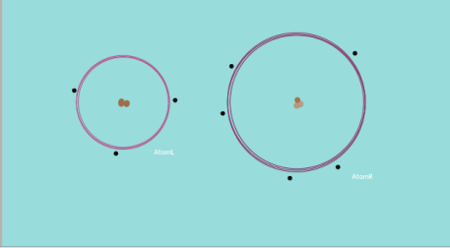
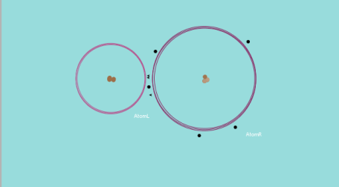
1 2 3
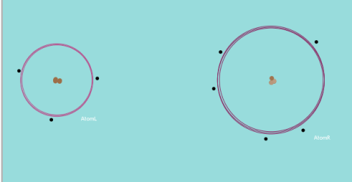

דיון כללי
המושג קשר כימי יוני נלמד לראשונה בשיעורי הכימיה (מדעים) בכיתה ח' (בחט"ב). כיוון שהמושג מופשט תלמידים מתקשים בהבנתו, במיוחד מעבר האלקטרונים והפיכת האטומים הניטראליים ליונים (חיובי ושלילי) שנמשכים ויוצרים את הקשר. בכיתה ט' לומדים את המושגים החדשים "אלקטרוני ערכיות" ו-"אלקטרושליליות" ומקשרים אותם בחזרה למושג "קשר יוני". התלמיד במהלך כזה נראה סביל ומתקשה באינטגרציה בין מושגים אלה, במיוחד שלא ניתן לחקור את הנושא המופשט. המודל הנוכחי מאפשר לתלמיד לראות את "הקשר היוני" באופן חזותי ולחקור באופן אינטראקטיבי את תנאי יצירתו.
הלומד בוחר במאפייני האטומים (מספר פרוטונים ומספר אלקטרוני ערכיות) וחוקר את השפעתם על הרדיוס האטומי ועל ערך האלקטרו-שליליות שלהם. הוא רואה באופן ברור גם שסכום מספר אלקטרוני הערכיות בשני האטומים שווה ל- 8. מחקירה אישית התלמיד ילמד את אפשרויות יצירת הקשר ותלותם בגורמים שונים (שהזכרנו) ויסיק מסקנות בכוחות עצמו על התהליך כולו. ההתנסות במודל מאפשרת למידה פעילה וגורמת לעיבוד כפול למידע המוצג (בשני ערוצים בו זמנית- ויזואלי ואודיטורי) שמגביר את סיכויי ההבנה.
מחקירת המודל ניתן לראות באופן חזותי ברור שככל שמספר הפרוטונים עולה (בשורה בטבלה המחזורית) הרדיוס האטומי יורד כתוצאה מכוחות משיכה חזקים יותר בינם לבין האלקטרונים (דבר שקשה להבנה כיוון שנפח הפרוטונים גדול יותר משל האלקטרונים, לכן מבחינה אינטואיטיבית צפוי שהרדיוס יגדל). בנוסף, ניתן לראות שהעלאת מספר אלקטרוני ערכיות תגרום גם להעלאת הרדיוס האטומי (כיוון שאלקטרונים נעים מהר יותר מפרוטונים ולכן "תופסים" יותר מקום). בנוסף, ניתן להבחין בקלות שערך האלקטרו-שליליות נקבע ע"י מספר אלקטרוני הערכיות (במציאות הוא נקבע ע"י מספר פרוטונים ואלקטרונים ביחד). פעולת ההשוואה עצמה בין המציאות לבין המודל מאפשרת חקירה והבנה עמוקה למושג/תהליך. יתר על כן, הכרת המגבלות של המודל דורשת חשיבה והבנה ברמה גבוהה.
מכל הנזכר לעיל, המלצתנו להשתמש במודל התחלתי זה (יש לפתח ולשפר אותו) בחטיבות הביניים. בשלב הראשון מומלץ ללמד את המושגים (קשר יוני= כוח משיכה בין מטענים חשמליים מנוגדים, אלקטרוני ערכיות ואלקטרו-שליליות), ולאחריו התלמיד יתנסה במודל ויחקור את תהליך יצירת הקשר היוני. מהחקירה יסיק את המסקנות לגבי הרדיוס האטומי והאלקטרו-שליליות והשפעתם על יצירת הקשר היוני.

דיון בלמידה אישית
תהליך בניית המודל היה חוויה מהנה ומתסכלת בו זמנית. מהנה מפני שהצלחנו לעבוד בשיתוף פעולה ותיאום ולהשיג חלק מהמטרות שהצבנו לעצמנו בבניית המודל. היה סיפוק בלימוד כתיבת הקוד במיוחד כאשר ההרצה תאמה את הציפיות שלנו. כמו כן, כאשר היה תיאום בין ההיבט הקוגניטיבי לחקירה ולמידה פעילה, בלימוד ההיבט המדעי הכימי המדויק ליצירת קשר יוני. התסכול נובע מכך שהמודל הנוכחי שונה בהרבה מהמטרה הראשונית שלנו ולא מממש את התנאים שהצבנו בפנינו, אלא בצורה חלקית. המודל לא מתאר בצורה אופטימאלית את תהליך יצירת הקשר היוני, הוא אינו מבוסס על חוק קולון. ברור לנו שדרוש שינוי משמעותי במודל כדי להשיג הבנה טובה יותר של התהליך וחקירה שתיתן תוצאות קרובות יותר למציאות. אנו מודות שנתקלנו בקושי בשלושת המישורים/ההיבטים, אפילו מבחינה מדעית כימית (חשבנו שאנו שולטות בה). ההנחה הייתה שהתהליך קל וברור מאליו, אבל במידול היה צריך לנתח אותו בדיוק ולהבין את פרטי הפריטים. מצד שני, דווקא הקשיים בהגדרת הפעולות הדרושות ליצירת הקשר הובילו לתובנה שזוהי הדרך הטובה ביותר להבנת נושא ולו אפשר היה לתת לכל תלמיד להגדיר את אופן יצירת הקשר, אז הבנתו הייתה עמוקה יותר. לבסוף, אנו מודות לאייל על עזרתו הרבה בעבודה עם הנטלוגו, והתרומה שלך שרונה לחשיבה ולהבנה לאורך כל התהליך.
מקורות
עשת, י. והמר, ר. (2006). עקרונות בעיצוב ובניתוח של סביבות למידה ממוחשבות. האוניברסיטה הפתוחה יחידה 5, הדמיות לימודיות ממוחשבות .

Carey, S. (1991). Knowledge acquisition: Enrichment or conceptual change? In S. Carey & R. Gelman (Eds.), The epigenesis of mind: Essay on biology and cognition (pp. 257-291). Hillsdale, NJ: Erlbaum
Clement, J. (1989). Learning via model construction and criticism. In J.A. Glover, R.R. Ronning, & C.R. Reynolds (Eds.), Handbook of creativity (pp. 341-381). New York: Plenum.
diSessa, A.A., & Sherin, B.L. (1998). What changes in conceptual change? International Journal of science Education, 20, 1155-1191.
Dori, Y. J., & Kaberman, Z. (2012). Assessing high school chemistry students’ modeling sub-skills in a computerized molecular modeling learning environment. Instructional Science, 40(1), 69-91.
Epstein, J. M. (2008). Why model? Journal of Artificial Societies and Social Simulation, 11(4), 12.
Gilbert, G. N., & Troitzsch, K. G. (2005). Simulation for the social scientist. Maidenhead, England; New York, NY: Open University Press.
Levy Nahum, T., Mamlok-Naaman, R., Hofstein, A., & Krajcik, J. (2007). Developing a new teaching approach for the chemical bonding concept aligned with current scientific and pedagogical knowledge. Science Education, 91, 1–26.
Lindgren, R., & Schwartz, D. L. (2009). Spatial Learning and Computer Simulations in Science. International Journal of Science Education, 31(3), 419–438.
Mayer, R. (2001). Multimedia learning. New York: Cambridge University Press.
Penner, D.E. (2001). Cognition, computers, and synthetic science. Review of Research in Education,25,1-35.
Smith, J.P., diSessa, A. A., & Roschelle, J. (1993). Misconceptions reconceived: A constructivist analysis of knowledge in transition. Journal of the Learning sciences, 3, 115-163.
Wouters, P., Paas, F., & van Merrienboer, J. G. (2008). How to Optimize Learning From Animated Models: A Review of Guidelines Based on Cognitive Load. Review of Educational Research, 78(3), 645–675.

נספחים
נספח מס' 1- חקירת המודל

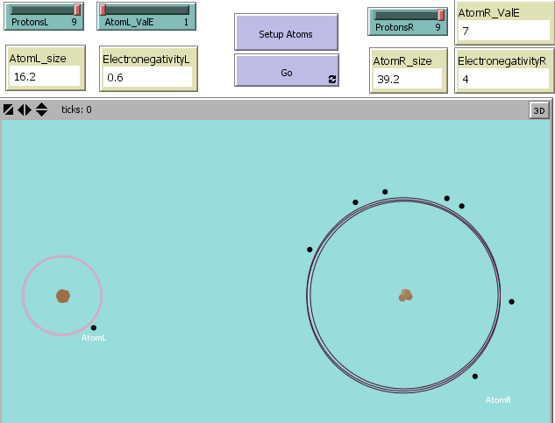
א) העלאת מספר פרוטונים, מספר אלקטרוני ערכיות קבוע: הרדיוס יורד וערך האלקטרו-שליליות קבוע.
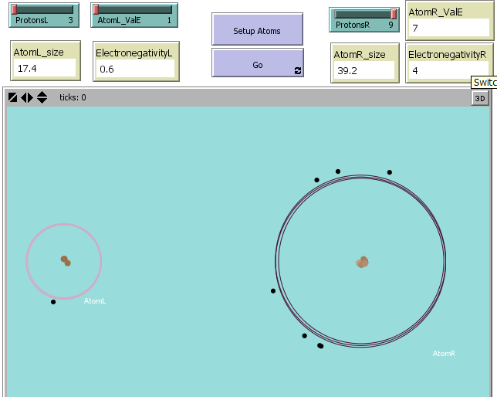
ב) העלאת מספר אלקטרוני הערכיות, מספר הפרוטונים קבוע: הרדיוס עולה וערך האלקטרו-שליליות עולה
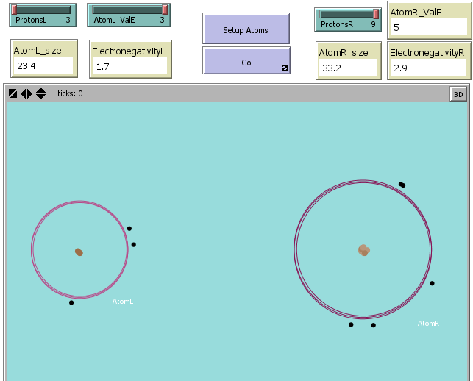
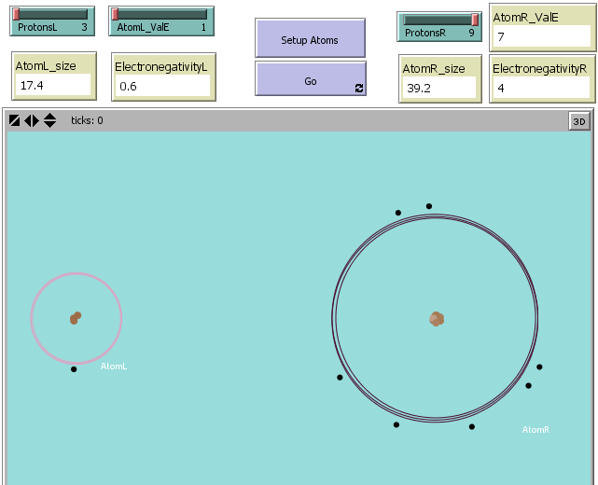

ג) העלאת מספר אלקטרוני הערכיות ומספר הפרוטונים בו זמנית: הרדיום גדל וגם האלקטרו-שליליות.
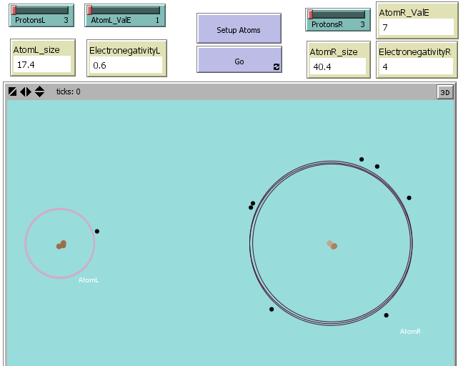
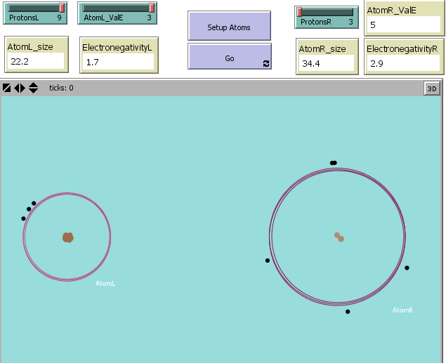

נספח מס' 2- היומן האינטראקטיבי
יומן בניית מודל

10.4.13 - הקדמה, יצירת הקשר אסנת סינא
הקשר שנוצר בין סינא ואסנת נוצר כמו כל קשר כימי, בעל אופי יותר קו-ולנטי מאשר יוני: הרצון להיקשר היה משותף, כל אחת הגיעה עם הייחוד שלה והיכולות שלה והתוצר היה עבודה שיתופית על מודל וכתיבה מסכמת. אסנת הגיעה עם ניסיון בפיתוח תוכנות ומעוניינת במחקר ופיתוח של סביבת למידה מעוגנת-גוף בכימיה. סינא, הגיעה עם ניסיון בהוראת הכימיה בחטיבת ביניים, מכירה היטב את התלמידים ואת הקשיים שלהם. סינא יודעת שלתלמידים יש קושי רב בתפיסת הכימיה וחושבת שצורת למידה מעוגנת-גוף יכולה לעזור להמחיש את הקשר הכימי. אסנת תתרום את חלקה בפיתוח וסינא תתרום את חלקה בהבנת ה"שטח" ואת בעיות התלמידים כפי שהיא חווה אותן.

24.4.13 – בחירת הנושא למידול
מה ממדלים? סינא רצתה למדל רק את הקשר הקו-ולנטי משום שאותו יותר קשה לתלמידים להבין. העברת אלקטרונים בקשר יוני יותר ברורה מאשר שיתוף של אלקטרונים. עבור אסנת למדל קשר כימי אומר למדל משיכה בין שני אטומים כלשהם עד ליצירת קשר (או לא) כלשהו, כלומר, מידול של תופעה כללית. במיוחד כשהספרות מדברת על ההפרדה המוחלטת שמורים עושים בין קשר יוני לקו-ולנטי הגורמת לתלמידים לראות אותם כשני סוגים שאינם קשורים זה לזה. בצורה כזו ברור שלא יהיה ביכולתם להגיע למסקנה שכל סוגי הקשר הכימי הם תוצאה של עיקרון אחד המבוסס על כוחות אלקטרוסטטיים.
במשך השיעור התנסינו בסימולציה שיתופית וחשבנו לנסות לבנות מודל שיתופי על הקשר הכימי: כל תלמיד הוא אטום וכאשר הם עוברים מספיק קרוב אחד לשני אלקטרונים נמשכים ועוברים (או לא) ואז נוצר קשר (או לא) ביניהם או בין מספר אטומים.. ואח"כ לקיים דיון: מתי נוצר קשר כימי ומתי לא? מה צריך לקרוא כדי שייווצר? בין מי למי ייווצר ומאיזה סוג? האם יש מישהו שלא רוצה ליצור קשר? למה בכלל ליצור קשר???
הרעיון ניפסל מכיוון שסימולציה שיתופית היא מסובכת מדי לפרויקט שלנו.

1.5.13 – כתיבת מסמך איפיון
אחרי התלבטויות החלטנו שיהיה מידול של שני סוגים של הקשר הכימי: יוני וקו-ולנטי. יהיה ייצוג כללי לאטומים כדי לא להיכנס לבעיות של נתונים אמתיים. התלמיד יאפיין את האטומים – גודל ומס' אלקטרונים - ויראה את הקשר שנוצר ואת מעברי האלקטרונים. בחלון אחר, נציג את גרף האנרגיה עפ"י לנארד-ג'ונס.

5.5.13 - הצעות שעלו ע"י שרונה בשיחת הסקייפ
- שאלת ייצוג האטום: איך לייצג גרעין ומסביבו אלקטרונים, איך זה נראה עם ערכיות
- למדל שני אטומים בלבד (אנחנו רצינו יותר)
- לחפש ברשת ייצוגים של: Electron density map, Electron density matrix
- פונקציות גל של אלקטרוני ערכיות בלבד
- ניתן לאלקטרונים לזוז ונראה את שובל הצפיפות שישאיר אחריו

שרונה צודקת שייצוג הסתברותי נכון ומדויק יותר מאשר הייצוג אותו מלמדים אבל שתינו היינו בתחושה שלתלמיד בכיתה י' קשה להבין הסתברויות... ומודל כזה יכול לסבך יותר מאשר לעזור. במיוחד אם זה שונה מהצורה בה מלמדים בבית הספר.
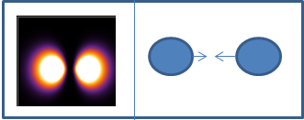
חילקנו ביננו את העבודה: אסנת תחפש ייצוגים וסינא תלמד את הנטלוגו.
נמצאו ייצוגים של צפיפויות הדומים לייצוגים בספרי הלימוד כמו באתר על היברידיציה של אורביטלים או תמונות של פונקציות גל.

8.5.13 – בנית קובץ נטלוגו ראשון
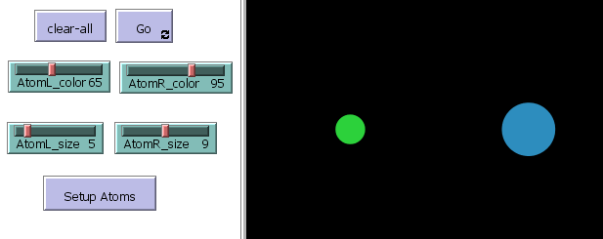
הצלחתי למדל שני אטומים שהמשתמש יבחר את גודלם וצבעם, והם נעים זה כלפי זה. הייתה לי בעיה בלמדל את ההתנגשות שלהם, לא יודעת איך לכתוב בנטלוגו את התנאי שקואורדינטת X שלהם שווה, צריכה לברר את זה. ואז אוסיף אלקטרונים.
כך נראים האטומים הראשונים שלי עם הסליידרים לקביעת תכונותיהם:
במקביל חיפשתי דרכים למדל את הקשר. התכנון שלי היה ליצור את האובייקטים - אטומים, אלקטרונים - וכך להכיר את הנטלוגו, ואחרי שאבין איך למדל את הקשר הכימי, אכתוב את המשוואה המתמטית ואז אקודד אותה לנטלוגו.

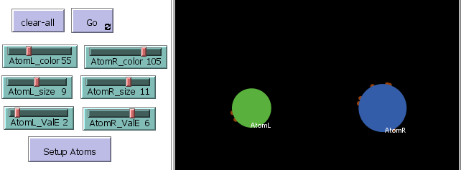
3.6.13 – הוספה של אלקטרונים
נפגשנו אני וסינא עם איל. בעזרתו של איל נוספו האלקטרונים לאטום אחד ולמדתי עוד ועוד דברים בנטלוגו. סימנתי אטומים, הוספתי אלקטרונים לאטום השני, עיצבתי אותם והתחלתי לעבוד על תנועתם.
מרגישה שהנטלוגו לא כ"כ אינטואיטיבי, לא זורם... גם המדריך לא כ"כ ידידותי וקשה לי למצוא בו מה שאני מחפשת. קצת מתסכל, כי זו אינה התוכנה הראשונה שאני כותבת בה קוד וחשבתי שיהיה לי קל יותר.
לגבי המודל המתמטי: הבנתי שלנארד-ג'ונס לא מתאים כי הוא בעצם לא ממדל מטענים אלא אטומים ניטרליים. כוח בין מטענים מבוטא ע"י חוק קולון אבל חוק קולון לא מייצג מה קורה כאשר המטענים מאוד קרובים זה לזה. אולי אני צריכה שילוב של שני המודלים? החלטתי להתחיל מחוק קולון ואז לראות.

5.6.13 – שינוי עיצוב
הצגתי את המודל בכיתה אבל לא בגאווה כי אינני אוהבת להציג דברים לא גמורים... קיבלתי הערות נכונות מאוד על העיצוב. בסדר העבודה שלי עיצוב הוא הדבר האחרון שאני עושה. לא משום שאינו חשוב בעיני, להיפך – הוא יכול לקבוע אם המודל יהיה מוצלח או לא. אבל הוא אחרון בעבודה כיוון שהוא הכי קל לשינוי. יותר קשה להריץ כמו שצריך.
באותו שיעור שרונה "הורידה" אותנו ממידול של שני סוגי הקשר הכימי שרצינו למדל. והוסיפה לצמצם – לשני אטומים בלבד. חשבנו על HCl, על קשר קו-ולנטי בלבד. אני עדיין חשבתי על אטומים כלליים.
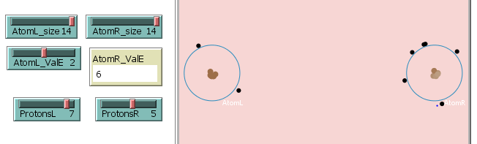
סינא העירה מספר הערות: לא יתכן שאפשר יהיה לאפיין כל אטום בנפרד. מספר אלקטרוני הערכיות של שניהם צריך להסתכם ב-8. וביקשה לשנות את העיצוב כך שהאטום לא יהיה צבוע כולו אלא יהיה רק מעגל חיצוני עליו ימוקמו אלקטרוני הערכיות, עיצוב הדומה לאטום בספרי הלימוד. בהדרגה "ירדתי" מהאטומים הכלליים שלי ...
אז שיניתי צבעים וצורות, וסך האלקטרונים הוא 8. וכאשר חשבתי על המשוואה המתמטית הבנתי שצריך להוסיף פרוטונים, אחרת אין משיכה. וכך נראה השלב הבא:

6.6.13 – מעבר אלקטרונים
הקושי הגדול ביותר מבחינתי היה להוסיף את תנועת האלקטרונים. מתברר שגם אם משוואה נראית פשוטה עדיין קשה לקודד אותה ולייצג אותה במודל. לי בכל אופן...ובכלל בקשר הכימי היה צריך לייצג כ"כ הרבה דברים: עוצמת משיכה בהתאם למטענים, התקרבות עד למרחק מסוים ממנו מתחילים האלקטרונים של אטום אחד להרגיש את הגרעין השני, החלטה איזה אלקטרונים יעברו לאיזה אטום, שינוי הרדיוסים כאשר האטום נהיה יון, מעבר האלקטרונים והיצמדות היונים.
את כל זה סיפרנו לאייל אבל תוך כדי שיחה הבנו שבזמן הקצר העומד לרשותנו ועם הידע המוגבל שלנו בנטלוגו לא תהיה ברירה ונתפשר על מודל פשוט מאוד... לא חוק קולון, לא משיכה ולא החלטה... ניתן יהיה לקבוע את אלקטרוני הערכיות של אטום אחד ולראות אותם עוברים לאטום השני. אז ככה זה נראה אחרי ההצמדות:
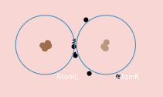

12.6.13 – אלקטרושליליות
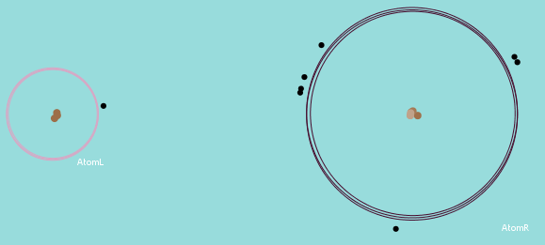
היה קשה לנו להשלים עם התוצאה הזו... מה אפשר ללמוד ממנה? החלטתנו להוסיף אלקטרושליליות כדי שלפחות תהיה אפשרות לראות מה משפיע עליה. נפגשנו עם איל, סינא הציגה את המגבלות של המודל והעירה שצריך להגביל את מס' הפרוטונים (3-9) כדי שנוכל לייצג את גודל האטום (אם אפשר גם ליצור קשר בין מס' פרוטונים לבין מס' אלקטרוני ערכיות). שיניתי את משתני התלמיד כך שלפחות יוכל ללמוד מה משפיע על ערך האלקטרושליליות. ניתן לשנות את מספר הפרוטונים והאלקטרונים – כרגע בלי תלות אחד בשני – ולראות את השינוי ברדיוס ובאלקטרושליליות, עוצמתה מיוצגת ע"י עוצמה של הצבע הסגול. וכך נראה המודל הסופי שלנו:

– רחוק מהיומרה הראשונית שלנו...

18.6.13 – סיכום
לא פשוט לבנות מודל. אולי היינו צריכות לדעת לצפות שבמסגרת הזמן הנתונה לנו אין לצפות ליותר מקשר יוני אחד. אז מצד אחד אכזבה שלא הצלחנו למדל תופעה שלכאורה נראית פשוטה. אכזבה מיצירת מודל שלא באמת מושתת על כוחות חשמליים ולא מאפשר חקר אמיתי של התופעה. מצד שני, למדנו הרבה מאוד דברים על מורכבות הפיתוח ועל יצוג של תופעות. צריך הרבה מאוד ידע והבנה עמוקים כדי למדל. לו אפשר היה לתת לכל תלמיד להתנסות בחוויה כזו או אפילו רק להגדיר למתכנת מה צריך לעשות, אנו בטוחות שהלמידה היתה הרבה יותר עמוקה. זה נראה לנו חקר אמיתי של תופעה.
ויתרון נוסף לאסנת- כעת אני יודעת טוב יותר בפני מה אני עומדת.

נספח מס' 3- הפוסטר הוראת הכימיה - מודל הקשר היוני (סינא יאסין-עומר + אסנת זוהר)
במסגרת הקורס "חשיבה ולמידה דרך מודלים ממוחשבים", ד"ר שרונה ט.לוי
מטרת פיתוח המודל:
- הקשר הכימי הוא מושג בסיסי בכימיה אלא שכמו הרבה מושגים בכימיה הוא אינו נראה לעין, אינו נגיש ומבוסס על ישויות וחוקים שאינם מוכרים לתלמידים מההתנסות היום יומית שלהם.
- מטרת המודל הנוכחי היא לייצג את הקשר היוני (בצורה איכותית) שנוצר בין שני אטומים דמיוניים ולחקור את הגורמים המשפיעים על היווצרותו באופן אינטראקטיבי.
רקע תיאורטי:
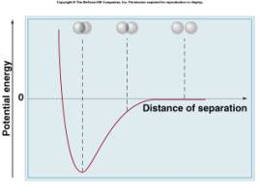
- קשר כימי נוצר בין אטומים המגיעים למצב אנרגטי יציב לפי עקומת לנארד-ג'ונס המתארת את עוצמת הקשר כפונקציה של המרחק בין האטומים
- אטומים שונים יוצרים קשרים ביניהם כאשר סוג הקשר תלוי בין היתר אלקטרושליליות של כל אטום.
- אלקטרושליליות של אטום מאופיינת ע"י גורמים כמו נפח האטום, מס' הפרוטונים והאלקטרונים.
עיצוב המודל:
- המודל מציג שני אטומים דמיוניים (עיגולים ריקים) עבורם המשתמש יכול לקבוע את מספר אלקטרוני הערכיות (מיוצגים בנקודות על היקף העיגול) ואת מספר הפרוטונים.
- גודל האטום נקבע בעיקר עפ"י מספר האלקטרונים אבל מושפע גם ממספר הפרוטונים.
- האלקטרושליליות נקבעת עפ"י מספר האלקטרונים ומיוצגת ע"י עוצמה של צבע היקף האטום.
- אחרי "אפיון" האטומים, הם נעים אחד לעבר השני, האלקטרונים עוברים מאטום לאטום ונוצר קשר יוני.
מסקנות מהרצת המודל:
- עליה במספר האלקטרונים מעלה את גודל האטום ואת האלקטרושליליות (הערכים יחסיים ולא אמתיים)
- גודל האטום עולה עם ירידה במספר הפרוטונים עבור אותו מספר של אלקטרוני ערכיות ( משמאל לימין בשורה).
- בהרצה של המודל האלקטרונים עוברים מהאטום הפחות אלקטרושלילי אל האטום האחר ואז הם נצמדים זה לזה.
השוואה בין מודל לבין מציאות:
מציאות | מודל
אטום מורכב מפרוטונים, נויטרונים ואלקטרונים, כאשר האלקטרונים ברמת אנרגיה הגבוהה ביותר הם אלקטרוני ערכיות. | האטום מורכב מפרוטונים ואלקטרוני ערכיות בלבד.
סך כל האלקטרונים שווה למספר הפרוטונים. | ניתן לקבוע את אלקטרוני הערכיות של האטום השמאלי ואלו של הימני ישלימו ל-8.
לכל אטום ערכים מספריים של רדיוס ואלקטרו-שליליות אופייניים. | הרדיוס והאלקטרו-שליליות נקבעים ע"י תוצאה מחושבת של מספר האלקטרונים והפרוטונים, אותם קובע המשתמש.
רדיוס האטום עולה עם עליה במספר הפרוטונים (בטור) ועם ירידה במספר אלקטרוני ערכיות, ואינו ניתן לתיאור באמצעות פונקציה מתמטית. | רדיוס האטום עולה עם עליה במספר הפרוטונים ועם עליה במספר אלקטרוני ערכיות, לפי יחס מתמטי מסוים שנכתב על ידנו.
אלקטרונים נמשכים לגרעיני האטומים הסמוכים אליהם בכוחות חשמליים. יונים עם מטענים מנוגדים נמשכים זה לזה בכוחות חשמליים. | המודל לא מתבסס על יחס מתמטי של כוחות משיכה חשמליים. האלקטרונים עוברים אל האטום האחר והאטומים נצמדים זה לזה ללא תלות במשיכה חשמלית.
מקורות מרכזיים:
Dori, Y. J., & Kaberman, Z. (2012). Assessing high school chemistry students’ modeling sub-skills in a computerized molecular modeling learning environment. Instructional Science, 40(1), 69-91.
Lindgren, R., & Schwartz, D. L. (2009). Spatial Learning and Computer Simulations in Science. International Journal of Science Education, 31(3), 419–438.

